

Инструкция по эксплуатации
Cтол медицинский массажный Heliox с
электроприводом в исполнения F2Е33
с принадлежностями

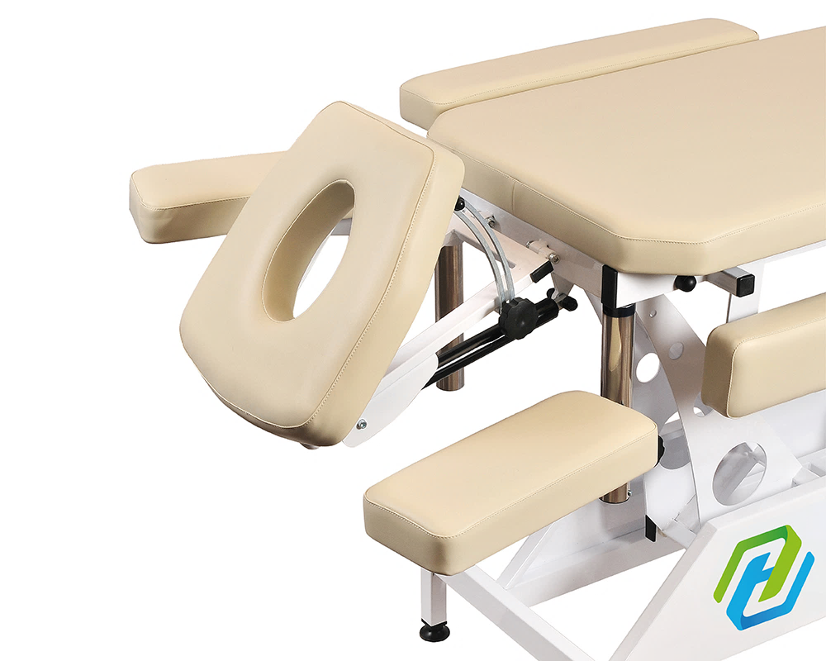

Содержание:

- Назначение изделия
- Рисунок изделия
- Комплектация
- Технические характеристики
- Установка и эксплуатация
- Гарантия изготовителя

- Назначение изделия

Cтол медицинский массажный Heliox с электроприводом в исполнения F2Е33 с принадлежностями (далее изделие) предназначен для проведения различных видов массажа, мануальной терапии и косметологических процедур.

- Рисунок

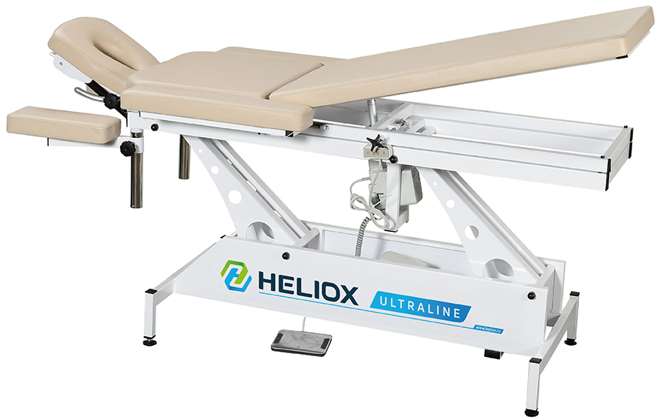

2 | 3 | 4 | 6 | 9 | 11 | 7 | 12 | 10 | 1 | 5 | 8

- Комплектация

- Основной электропривод Hanning Elektro-Werke – 1шт
- Бесступенчато регулируемые передние подлокотники – 2шт
- Подголовник с фиксирующим механизмом – 1шт
- Механизм фиксации подголовника для массажа воротниковой зоны – 1шт
- Регулируемые опоры – 4шт
- Боковые поддержки для рук – 2шт
- Пневматическая педаль управления электроприводом – 1шт
- «Ножная» регулируемая секция ложа массажного стола -1шт
- Средняя «спинная» секция ложа массажного стола – 1шт
- Дополнительный электропривод Hanning Elektro-Werke – 1шт
- Переключатель регулировок ложа стола, при помощи дополнительного электропривода – 1шт
- Пульт управления дополнительным электроприводом – 1шт

- Технические характеристики

- Габариты изделия (основные размеры в мм):
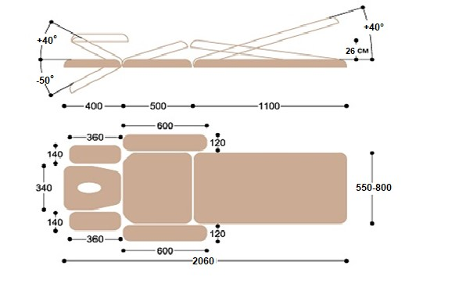
- Максимальная нагрузка до 200кг
- Скорость/время изменения высоты стола – 6 мм/сек / 25 сек
- Подключение к электросети: 220 В, 50 Гц, 2,0 А.
- Класс защиты IP54
- Толщина мягкой части ложа – 50мм
- Покрытие каркаса стола – полимерная порошковая окраска

Внимание! Производитель имеет право вносить изменения в конструкцию массажного стола без дополнительного уведомления потребителей.

- Установка и эксплуатация

- Установите стол и зафиксируйте его с помощью регулируемых опор (5 см. рисунок) во избежание его перемещения в вертикальной плоскости. Не передвигайте и не регулируйте массажный стол при слишком натянутом или зажатом электрошнуре.
- Подключите изделие к сети электропитания 220 В, 50 Гц, 2,0 А.
- Установка необходимой высоты стола производится с помощью педали управления электроприводом (в т.ч. при нагрузке). Не следует переносить управляющую педаль на полу на такое расстояние, при котором рвутся шнуры и штекера. Провод педали управления не должен быть перекручен или зажат.
- Если при нажатии на педаль, стол не реагирует, необходимо отсоединить провод от педали (там нет электричества), распрямить провод, чтобы не было заломов/перегибов, подсоединить провод обратно к педали.
Внимание! При регулировке высоты стола вместе с пациентом, руки пациента должны располагаться не ниже поверхности основного ложа стола.
- По необходимости Вы можете установить «ножную» секцию ложа в удобное положение с помощью дополнительного электропривода. При этом переключатель (11) должен находиться в своём обычном положении.
- По необходимости Вы можете установить двухсекционное ложе стола в положение дренаж (домиком) с помощью дополнительного электропривода, при опущенной «ножной» секции. При этом переключатель (11) потянуть на себя и повернуть на 90⁰
- По необходимости Вы можете использовать боковые поддержки для рук (6), для этого их необходимо поднять до горизонтальной плоскости ложа (8) и сдвинуть вперёд до упора.
- Передние подлокотники (2) регулируются бесступенчато при помощи винтового фиксатора.
- Для установки подголовника (3), на требуемый угол наклона необходимо нажать вниз на рычаг фиксирующего механизма подголовника, расположенного под передней частью головной секции и после установки нужного положения отпустить этот рычаг. Внимание! Головная секция и подлокотники не предназначены для удержания всей массы человека и должны использоваться по назначению.
Внимание! Модели, оснащённые колёсной базой не предназначены для перевозки пациентов.
- По необходимости, Вы можете использовать подголовник для массажа «воротниковой» зоны, для этого необходимо установить отрицательный угол наклона подголовника и с помощью механизма фиксации подголовника для массажа воротниковой зоны (4) установить головную часть в удобное положение.
- Изделия предназначены для использования внутри помещений с относительной влажностью 30%-60% и температурой от +10⁰С до +40⁰С.
- При проведении обслуживания, мойке или перемещения стола обязательно выдерните шнур питания из розетки.
- Покрытие из кожзаменителя, раму, переключатели и педали управления мойте губкой или мягкой тканью, смоченной в растворе нейтрального моющего средства в тёплой воде или, воспользуйтесь специальными средствами для ухода за кожзаменителем.
Внимание! Никогда не используйте органические растворители, абразивные, хлоро- и амиаксодержащие вещества.
Внимание! В процессе эксплуатации старайтесь ограничить попадание масел и других косметологических средств на поверхность стола – это продлит срок службы кожзаменителя. Старайтесь использовать специальные полотенца и простыни.
- В процессе эксплуатации пыль может оседать на электроприводе и электрических проводах, осторожно удалите её с помощью сухой тряпки или пылесоса.
- Если стол при поднятии/опускании издает скрип необходимо смазать все шарнирные элементы смазывающей жидкостью, например, литол.
- Хранение массажного стола должно проходить в месте, где нет прямых солнечных лучей, нормальная влажность и температура, следите, чтобы на поверхность не устанавливали предметы, которые продавят или повредят покрытие из кожзаменителя.
- Гарантийные обязательства

- В случае возникновения неполадок в течении гарантийного срока эксплуатации, а также при обнаружении дефектов сборки, производитель, его представительство, авторизованный сервисный центр или уполномоченное лицо обеспечит замену деталей, необходимых для устранения дефекта.
- Гарантия на отсутствие дефектов производства, препятствующих нормальной работе изделия, составляет 24 месяца. Гарантия на электропривод изделия составляет 24 месяца.
Срок службы изделия более 7 лет.
- Настоящая гарантия не может быть применена к дефектам, вызванным неправильным использованием или применением не по назначению, ненадлежащим содержанием, падением или ударом, неправильным обслуживанием, повреждением от замерзания или использованием с нарушениями требований инструкции по эксплуатации.
- В гарантийный ремонт не принимается оборудование, имеющее внешние механические повреждения.
- Гарантия не распространяется на искусственную кожу, для покрытия товара.
- Повреждения, возникшие в результате применения приспособлений, принадлежностей или расходных материалов иных, чем предлагаются производителем(продавцом), а также в случае внесения самовольных изменений в конструкцию изделия или производство самостоятельного ремонта, не могут рассматриваться как гарантийный случай.
- Настоящая гарантия выдаётся представителю организации, которая приобретает оборудование и не может быть передана другому лицу или организации.
- Продавец(производитель) снимает с себя ответственность за возможный вред, прямо или косвенно нанесённый изделием людям или имуществу, в случае если это произошло в результате несоблюдения правили эксплуатации, умышленных или неосторожных действий покупателя или третьих лиц.
- Продавец(производитель) ни при каких обстоятельствах не несёт ответственности за любые побочные, косвенные, особые, непрямые, штрафные или дисциплинарные виды ущерба или за потерю прибыли вследствие нарушения условий настоящей гарантии или иных обстоятельств.

Наименование иделия | Дата продажи | Наименование и печать торгующей организации
Cтол медицинский массажный Heliox с
электроприводом в исполнения F2Е33
с принадлежностями

Сведения о производителе: ООО «Гелиокс», МО, г. Мытищи, 1-ый Силикатный переулок д. 12. Тел. 8(495)769-76-36 e-mail: sale@heliox.ru

ГАРАНТИЙНЫЙ ТАЛОН №1
Cтол медицинский массажный Heliox с электроприводом в исполнения F2Е33 с принадлежностями

Дата продажи " ___ " _____________________ 20__ г.
Выполнены работы по устранению неисправностей: __________________________
____________________________________________________________________________
____________________________________________________________________________
____________________________________________________________________________
Дата ремонтных работ(замены) __________________________________
Пpедставитель
пpедпpиятия-изготовителя
Владелец
Подпись _________________ Подпись _________________
__________________________________________________________________________________

ГАРАНТИЙНЫЙ ТАЛОН №2
на pемонт (замену) в течение гарантийного срока
Cтол медицинский массажный Heliox с электроприводом в исполнения F2Е33 с принадлежностями

Дата продажи " ___ " _____________________ 20__ г.
Выполнены работы по устранению неисправностей: __________________________
____________________________________________________________________________
____________________________________________________________________________
____________________________________________________________________________
Дата ремонтных работ(замены) __________________________________
Пpедставитель
пpедпpиятия-изготовителя
Владелец
Подпись _________________ Подпись _________________

__________________________________________________________________________________

ГАРАНТИЙНЫЙ ТАЛОН №3
на pемонт (замену) в течение гарантийного срока
Cтол медицинский массажный Heliox с электроприводом в исполнения F2Е33 с
Принадлежностями

Дата продажи " ___ " _____________________ 20__ г.
Выполнены работы по устранению неисправностей: __________________________
____________________________________________________________________________
____________________________________________________________________________
____________________________________________________________________________
Дата ремонтных работ(замены) __________________________________
Пpедставитель
пpедпpиятия-изготовителя
Владелец
Подпись _________________ Подпись _________________

